Géineolaíocht rang breise 2 Céad 24ú D.F. 2012
Níos mó cleachtadh ar na Crosanna!
Bí aireach nách iad na crosanna na t-aon cheisteanna a thagann suas anseo…i.e.tearmaí & na 2 dlí Mendel
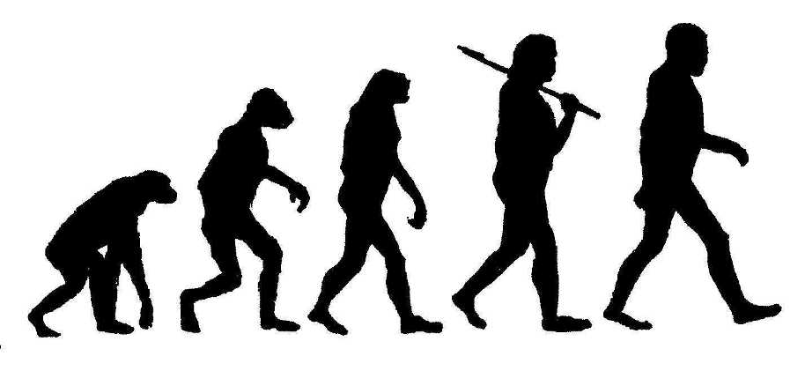
Géineolaíocht:
Staidéar ar oidhreacht & eagsúlacht i bplandaí & ainmhí.
Le foghlam:
- Tearmaí a bhaineann le géineolaíocht
Na Crosáileacha:
- Crosáil Monahibrideach (aon tréith)
- Crosáil Déhibrideach (dhá tréith)
- Comhceannasacht (Incomplete Dominance)
- Nascadh
- Gnéas- Nascadh (Dath Dall & Haemafilia)
Na 2 Dlithe ó Mendel:
- Dlí an Leathscartha
- Dlí an Saorsortála
_____________________________________
- Éabhlóid
- Innealtóireacht Géineolaíochta

Ceist 1. (2012)
(a)Sa ghéineolaíocht, céard atá i gceist leis an téarma éagsúlacht?
_______________________________________________________________________________________
(b) Is féidir an éagsúlacht a bheith ina thoradh ar shóchán. Ainmnigh cúis amháin eile leis an éagsúlacht (variation).
_______________________________________________________________________________________
(c) Ainmnigh dhá chineál sócháin (mutation).
(i) ____________________________________ (ii) _____________________________________
(d) Ainmnigh dhá ghníomhaí is cúis le ráta ardaithe sócháin.
(i) ____________________________________ (ii) _____________________________________
(e) Mínigh go hachomair tábhacht an tsócháin maidir le roghnú nádúrtha.
_______________________________________________________________________________________

Ceist 2 ó (2012)
Sa phis, tá dhá phéire ailléilí, nach bhfuil nasctha lena chéile, a shocraíonn uigeacht agus dath an tsíolchóta. Tá an ailléil don síolchóta mín (M) ceannasach ar an ailléil don síolchóta rocach (m) agus an ailléil don dath buí (B) ceannasach ar an ailléil don dath uaine (b).

- Luaigh Dlí an Leithscartha agus Dlí na Saorshórtála.

(ii) Agus úsáid á baint agat as na siombailí thuas, agus tú a bheith cúramach go ndéanfaidh tú idirdhealú idir litreacha i gcás uachtair agus i gcás íochtair:

- luaigh géinitíopa de phlanda pise atá homaisigeach i leith uigeacht an tsíl agus heitrisigeach i leith dhath an tsíl.

- luaigh an feinitíopa a bheidh mar thoradh ar an ngéinitíopa a bhfuil tagairt dó in 1.

(iii) Cén feinitíopa a tháirgfear ón ngéinitíopa MmBb?

Tabhair géinitíopa eile a tháirgfidh an feinitíopa céanna. Níl cead agat géinitíopa a thug tú cheana mar fhreagra ar chuid (ii) 1 a úsáid.

(iv) Dá mbeadh an ailléil don síolchóta mín nasctha leis an ailléil don dath uaine agus an ailléil don síolchóta rocach nasctha leis an ailléil don dath buí, tabhair géinitíopaí an dá ghaiméit ba líonmhaire a tháirgfeadh an tuismitheoir MmBb.

Ceist 3 ó (2011)
- Céard a chiallaíonn an téarma éabhlóid?

- Ainmnigh ceachtar de na heolaithe a bhunaigh Teoiric an Roghnaithe Nádúrtha.(9)

(b) San antairíneam (an tsrubh lao) níl aon cheannas idir an ailléil don bhláth dearg agus an ailléil don bhláth bán. Bíonn bláthanna bándearga ar aonáin heitrisigeacha.
Tá an ailléil don ghas ard ceannasach ar an ailléil don ghas gearr.
Tá na péirí ailléilí suite ar phéirí éagsúla crómasóm.

- Cén suntas atá leis an bhfíric (evidence to the fact) go bhfuil an dá phéire ailléilí suite ar phéirí éagsúla crómasóm?

(ii) Crosáladh planda a raibh bláthanna bándearga air agus a bhí heitrisigeach maidir le hairde an ghais le planda a raibh bláthanna bána air agus gas gearr faoi.
- Agus siombailí cuí á n-úsáid agat, déan amach géinitíopaí na sleachta uile a d’fhéadfadh a bheith ar an gcrosáil sin.

Tuistí:

Gaiméití:

F1:

- Maidir le gach ceann de do fhreagraí, luaigh an feinitíopa a bheadh mar thoradh air.(27)

(c) Déan idirdhealú idir baill na bpéirí téarmaí seo a leanas trí abairt amháin a scríobh i dtaobh gach ball ar leith de gach péire.

(i) Géin agus ailléil.

(ii) Homaisigeach agus heitrisigeach.

(iii) Géinitíopa agus feinitíopa.

(iv)Nascadh agus gnéasnascadh.

Ceist 4 (2009 6.)
- Céard is innealtóireacht ghéiniteach ann? ______________________________________________
________________________________________________________________________________
(b) Ainmnigh trí phróiseas atá i gceist san innealtóireacht ghéiniteach.
1. ______________________________________________________
2. ______________________________________________________
3. ______________________________________________________
(c) Tabhair sampla de chur i bhfeidhm na hinnealtóireachta géinití i ngach cás díobh seo a leanas:
1. Miocrorgánach.___________________________________________________
2. Ainmhí._________________________________________________________3. Planda. ________________________________________________________________

Ceist 5 (2009 ceist 10)

- (i) Luaigh Dlí Leithscartha Mendel.

- Ainmnigh dhá orgánaid, seachas an núicléas, a bhfuil DNA iontu. (9)

(b) I muca guine tá an ailléil don fhionnadh dubh (D) ceannasach ar an ailléil don fhionnadh donn (d) agus tá an ailléil don fhionnadh gearr (G) ceannasach ar an ailléil don fhionnadh fada (g). Tá na hailléilí a rialaíonn dath an fhionnaidh suite ar phéire crómasóm éagsúil leo sin a rialaíonn fad an fhionnaidh (fur).

- Mínigh na téarmaí ailléilí agus ceannasach.

- Cén téarma a úsáidtear sa ghéineolaíocht chun cur síos ar ghéinte atá suite ar an gcrómasóm céanna?

- Cén suntas atá leis an dá phéire ailléil, atá luaite thuas maidir leis an muc ghuine, a bheith suite ar phéirí éagsúla crómasóm?

- Déan amach na géinitíopaí agus na feinitíopaí ar fad is féidir a bheith mar thoradh ar chrosáil idir na muca guine seo a leanas:

Fionnadh donn, fionnadh gearr heitrisigeach X Fionnadh dubh heitrisigeach, fionnadh fada

Tuistí:

Gaiméití:

F1:

(c) Mínigh an téarma speiceas.

(ii) Is gnách roinnt mhaith éagsúlachta a fheiceáil laistigh de speiceas.
- Céard a chiallaíonn éagsúlacht?

- Luaigh dhá chúis leis an éagsúlacht.

(iii Cén suntas atá le héagsúlacht ó oidhreacht in éabhlóid speiceas?
(What is the significance of inherited variation in the evolution of species)

(iv) Luaigh dhá chineál fianaise a úsáidtear chun tacú le teoiric na héabhlóide.

Don gCéadaoin 7ú Samhain Amharclann 11.45

Déan an léamh ar na crosanna seo riomh ré!!!

Táimíd chun féachaint ar na crosanna do:

- Nascadh (linkage) &
- Gnéas Nascadh (sex-linkage) do na galar
- Dath Daille (colour blindness)&
- Haemafilia (Haemophilia)

